1.工作组：工作组（WorkGroup）是计算机网络的一个概念，也是最常见和最普通的资源管理模式，就是将不同的计算机按照功能或部门分别置于不同的组。
2.域（Domain）是一种比工作组更高级的计算机资源管理模式，既可以用于计算机数量较少的小规模网络环境，也可以用于计算机数量众多的大型网络环境。
单域：（网络环境中只有一个域）
父域和子域
域树
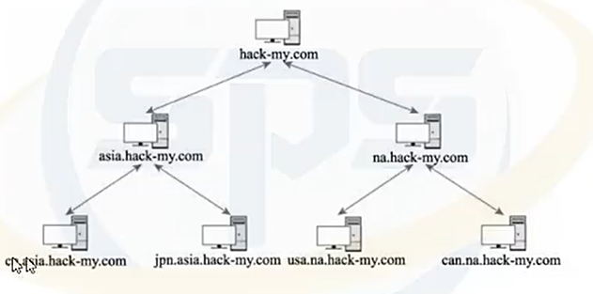
域林：多个域树组成
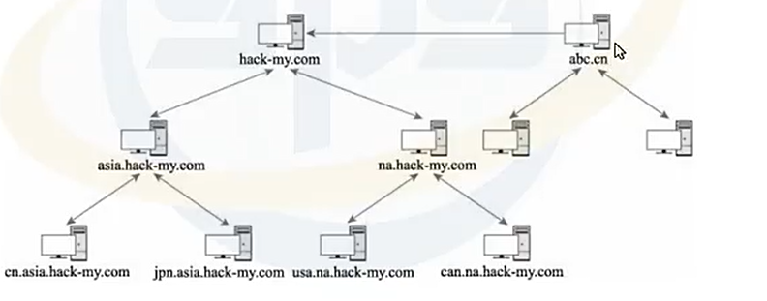
域控制器：DC
是管理网络用户及计算机身份验证的核心服务器，负责审核登录信息并控制资源访问权限，保障域内网络安全
活动目录：AD
域用户：在域控制器中创建，保存在活动目录
机器用户：计算机本地的system用户对应域中的机器账户

